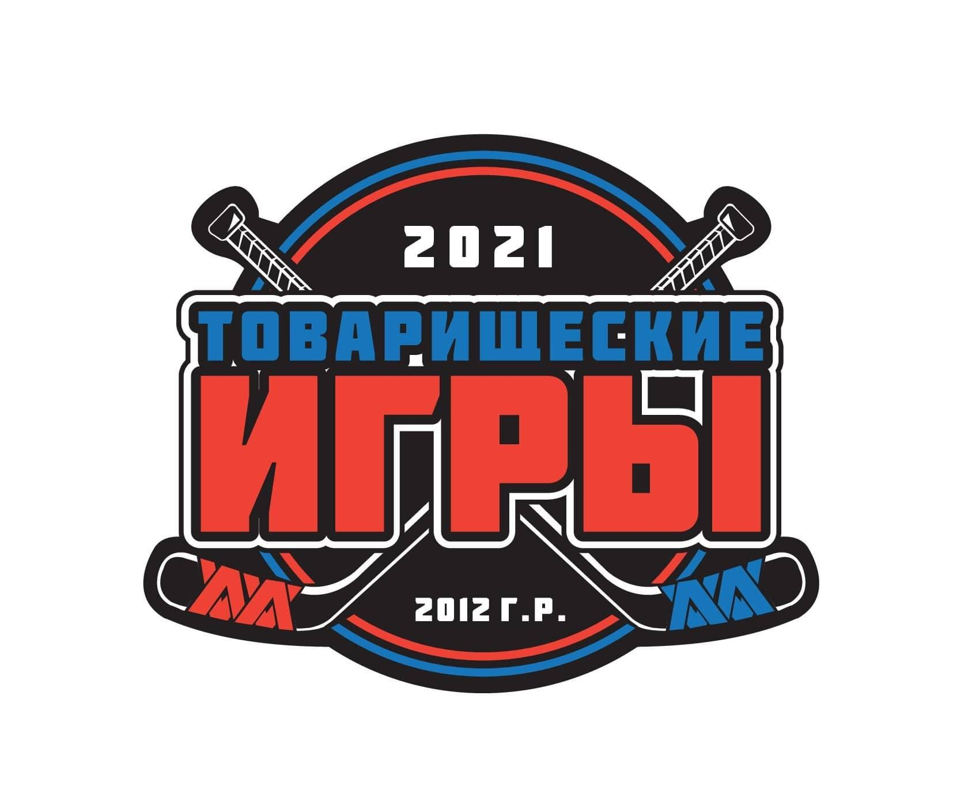 | ОФИЦИАЛЬНЫЙ ПРОТОКОЛ МАТЧА

Соревнование | Кубок на призы Академии имени Валерия Харламова |  |  |  | Дата | 28.08.2021 | Игра № | 2
Место проведения | Город | СПБ | Арена |  | Время | 12:45 | Зрители

«A» СКА Стрельна |  |  |  |  | Взятие ворот |  |  |  |  |  |  | Удаления
№ | Фамилия, И. | (К/А) | Поз. | Игр. | # | Время |  | Г | А 1 | А 2 | ИС | Время |  | № | Мин | Нарушение | Начало |  | Окончание
52 | Долгий Ф |  | В |  | 1 | 11 | 45 | 17 | 9 |  |  | 02 | 15 | 91 | 2 | зд-ка
77 | Седых Ф |  |  |  | 2 | 12 | 49 | 91 | 32 |  |  | 48 | 00 | 37 | 2 | чс-ст
2 | Мелкоедов Б. |  |  |  | 3 | 14 | 50 | 37 | 2 |  |  | 55 | 13 | 40 | 2 | бл-ка
7 | Марьин Я |  |  |  | 4 | 21 | 15 | 13 | 9
8 | Егунов С |  |  |  | 5 | 22 | 00 | 91 | 32
9 | Бабоша Р |  |  |  | 6 | 53 | 12 | 2 | 16
13 | Севастьянов М
16 | Смирнов Д
17 | Соловьев М
23 | Коновалов Т
32 | Бабков А
34 | РЯбков В
36 | Дербенев М
37 | Сокирин А
40 | Казаков В
48 | Мещярков А
78 | Полянин С
91 | Козлов А
99 | Иванов Д
Главный тренер: Покрашено Максим |  |  |  |  | Лучший игрок: |  |  |  |  |  |  | Оценка: |  |  |  | подпись

«Б» СКА |  |  |  |  | Взятие ворот |  |  |  |  |  |  | Удаления
№ | Фамилия, И. | (К/А) | Поз. | Игр. | # | Время |  | Г | А 1 | А 2 | ИС | Время |  | № | Мин | Нарушение | Начало |  | Окончание
1 | Стуликов П. |  | В |  | 1 | 15 | 30 | 17 |  |  |  | 01 | 15 | 7 | 27 | зд-ка
20 | Габитов Т |  |  |  | 2 | 36 | 30 | 8 |  |  | -1 | 28: | 30 | 17 | 2 | зд-ка
29 | Пермяков |  |  |  | 3 | 48 | 30 | 54 | 7 |  | +1 | 36 | 00 | 54 | 2 | чс-ст
5 | Казанцев Е |  |  |  |  |  |  |  |  |  |  | 51 | 15 | 19 | 2 | уд=кл
7 | Костенко А
8 | Кравцов Я
9 | Фомовский А
10 | Подгорец М
13 | Леднев И
15 | Ярулин Д
15 | Вятсков А
18 | Маркевич С
19 | Онопка О
21 | Серегин Д
22 | Нивергельт М
25 | Шарко И
26 | Харитонов А
28 | Гроза С
44 | Ким М
55 | Чеишвили А
24 | Лященко К
Главный тренер: Лебединец И. |  |  |  |  | Лучший игрок: |  |  |  |  |  |  | Оценка: |  |  |  | подпись

Послематчевые броски |  |  |  |  |  | Время игры вратарей |  |  |  |  | Результат по периодам |  | 1 | 2 | 3 | О Т | ПБ |  | Общ. | Время игры
«А» | «Б» | Вр «А» |  | Вр «Б» | Результат | Время |  | «А» | «Б» |  | Взятие  ворот | «А» | 3 | 2 | 1 |  |  |  |  | Начало
 |  |  |  |  |  | 00 | 00 |  |  |  |  | «Б» | 1 | 1 | 1 |  |  |  |  | Окончание
 |  |  |  |  |  |  |  |  |  |  | Штрафное  время | «А» | 2 | 0 | 2 |  |  |  |  | Тайм-аут «А»
 |  |  |  |  |  |  |  |  |  |  |  | «Б» | 2 | 2 | 4 |  |  |  |  | Тайм-аут «Б»
 |  |  |  |  |  |  |  |  |  |  | Броски по воротам | «А»
 |  |  |  |  |  |  |  |  |  |  |  | «Б»
 |  |  |  |  |  |  |  |  |  |  | Судьи при оштрафованных игроках |  |  |  |  | Судья времени игры
 |  |  |  |  |  |  |  |  |  |  |  |  |  |  |  | Секретарь |  |  |  | Соболь Роман
 |  |  |  |  |  |  |  |  |  |  |  |  |  |  |  | подпись
Главный судья |  |  | Богомолов Дмитрий |  |  |  |  |  |  | Линейный судья
Главный судья |  |  | Бидерман Михаил |  |  |  |  |  |  | Линейный судья
подписи |  |  |  |  |  |  |  |  |  | Инспектор |  |  |  |  |  |  |  | Замечания на обороте |  |  | Да | Нет

